附件：

前董村南侧片区
土地征收成片开发方案
（征求意见稿）

一、编制依据
依据《中华人民共和国土地管理法》（2019年修正版）、《自然资源部关于印发<土地征收成片开发标准（试行）>的通知》（自然资规〔2020〕5号）、《福建省自然资源厅关于印发〈福建省土地征收成片开发方案报批实施细则（试行）〉的通知》（闽自然资发〔2021〕3号）、《自然资源部办公厅关于印发〈国土空间调查、规划、用途管制用地用海分类指南（试行）〉》（自然资办发〔2020〕51号）、《福建省自然资源厅关于印发〈福建省土地征收成片开发方案报批实施细则（试行）〉的通知》（闽自然资发〔2021〕3号）、《福建省土地征收成片开发方案编制参考指南(试行)》（闽自然资发〔2021〕6号）编制《前董村南侧片区土地征收成片开发方案（征求意见稿）》。

二、基本情况
本方案涉及文岭镇的前董村和东庄村，具体范围为：东至文松右路，西至天塌湖，北至文鹤路，南至规划支路。共1个镇2个村，及2个国有单位，不涉及省级和国家级开发区。
根据实地勘测调查，本方案成片开发范围总面积10.4913公顷，涉及集体土地面积3.0150公顷，国有土地面积7.4763公顷。其中：农用地2.6934公顷（其中：耕地2.1384公顷），建设用地7.4763公顷，未利用地0.3216公顷。

三、项目的必要性
根据长乐“十四五”及国土空间总体规划，长乐区将重点聚焦数字经济、新能源/新材料、临空/临港产业、新型显示、健康医疗/生物医药等七个重点产业，本片区拟入驻新能源汽车零部件智造基地，对推进长乐新能源产业，壮大长乐重点产业，实现产业发展目标具有推进作用。
本片区位于临空经济区东北组团内，该组团作为滨海新城临空片区产业组团的重要组成部分，是滨海新城产业发展的重要空间载体。组团内已入驻菜鸟科技、京东商城、明一国际、网龙等国内大型企业，发展前景良好。作为离空港最近的产业组团，发展较其他组团仍显缓慢，产业集聚效应尚不理想。本片区内以发展工业用地为主，片区的开发将扩大临空经济区产业规模，织补零星产业用地，加速推进东北组团快速发展。

四、规划土地用途分析
本方案用地总面积10.4913公顷，工矿用地用途为主。其中工矿用地用途面积5.9521公顷，实现工业生产功能；交通运输用地用途面积2.7242公顷，提升用地可达性；陆地水域用途面积0.4600公顷，实现防洪排涝、改善环境；绿地与开敞空间用地用途面积1.3550公顷，实现生态绿化，隔离防护功能。

五、公益性用地情况
公益性用地包含交通运输用地用途、绿地与开敞空间用地用途、陆地水域用途等，合计4.5392公顷，占总用地面积的43.27%，符合自然资规〔2020〕5号文件规定。

六、规划符合情况
本次土地征收成片开发方案符合国民经济和社会发展规划、城乡规划、专项规划，已纳入国民经济和社会发展年度计划；已位于城镇开发边界的集中建设区内，福州市长乐区人民政府承诺方案获批后，将该成片开发方案纳入正在编制的国土空间规划及“一张图”，并符合规划管控要求。

七、永久基本农田及生态保护情况
成片开发区域范围不占用永久基本农田、生态保护红线及其他法律法规规定不允许占用或开发的，符合成片开发送审报批的要求；成片开发范围内不涉及历史文化名城、名镇、名村及传统村落，不涉及各级文物保护单位、不可移动文物登记点及已公布历史建筑。

八、实施计划
本方案计划实施周期为批复后1年。

九、效益评估
（一）土地利用效益：通过本方案的实施，能够实现统一规划、开发、建设与管理，提高城市土地资源配置效率。通过严格落实工业用地招标拍卖挂牌出让制度、强化用地管理等措施，提高滨海新城土地节约集约利用水平。
（二）经济效益：本片区内拟入驻新能源汽车零部件智造基地，该产业作为新基建之一的新能源汽车，是国家政策扶持和资金关注的重点领域，也是长乐七大重点产业之一，本片区的发展对促进区域产业经济发展，构建区域新能源产业体系具有积极意义。
（三）社会效益：本片区拟引进的新能源产业对推动能源系统的低碳转型，支撑绿色低碳发展具有一定意义。同时本片区内规划工业用地5.9521公顷，按照300（人/公顷）工业用地就业人口估算指标，本项目建成后预计可新增就业人口1800人。
（四）生态效益：本片区内规划生态绿化用地1.3550公顷，河流水面0.4600公顷，有利于美化环境、降低噪声、提升片区防洪排涝能力。

十、结论
本土地征收成片开发方案符合国民经济和社会发展规划、专项规划和国土空间规划，已纳入福州市长乐区2023年国民经济和社会发展年度计划，符合部省规定的标准，做到了保护耕地、维护农民合法权益、节约集约用地、保护生态环境，能够促进经济社会可持续发展。
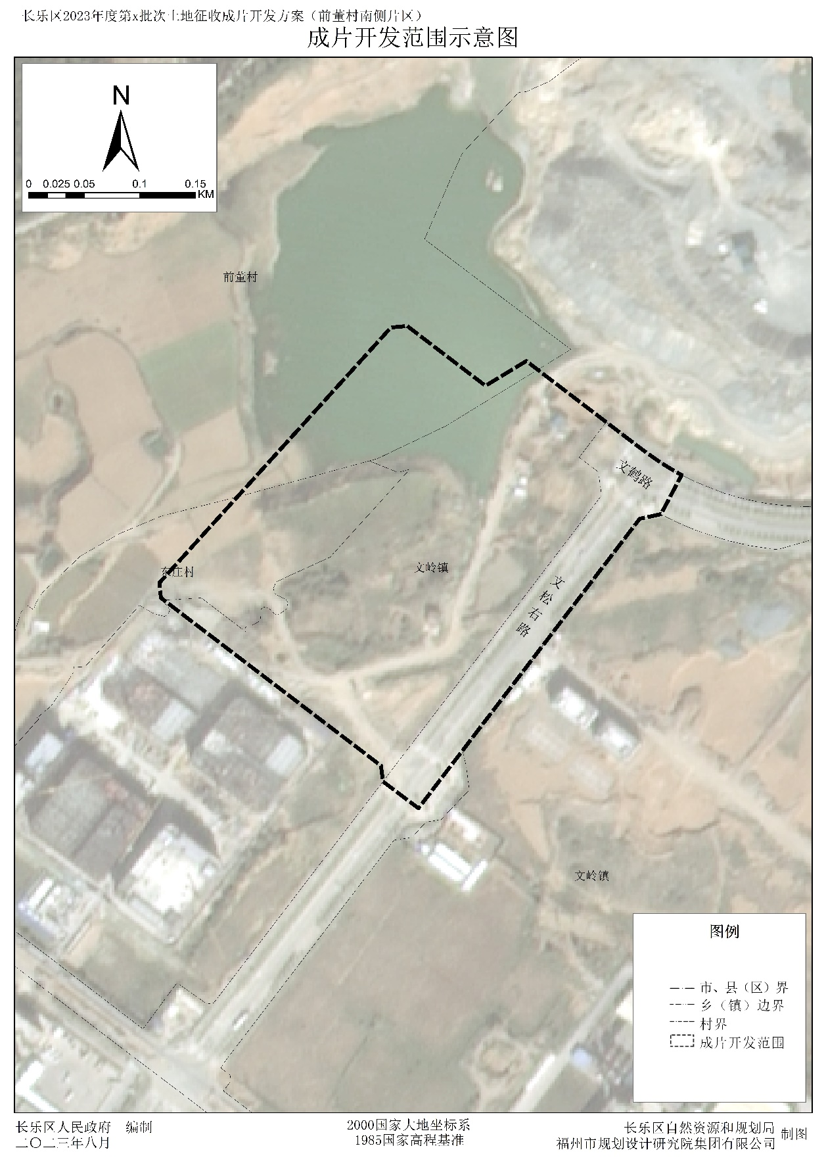
附图：成片开发位置示意图

